ОПИСАНИЕ ДЕМОВЕРСИИ
- Назначение.
Демоверсия предназначена для разработки на ее основе контрольной работы по русскому языку за 1 класс.
- Документы, определяющие содержание.
Содержание демоверсии соответствует ФГОС НОО и Примерной рабочей программе по русскому языку.
Система оценивания разработана в соответствии с Универсальным кодификатором распределённых по классам проверяемых требований к результатам освоения основной образовательной программы начального общего образования и элементов содержания по русскому языку (далее – Универсальный кодификатор).
- Структура.
Работа, представленная в демоверсии, состоит из двух частей: слуховой диктант и задания к нему.
Время на выполнение каждой из частей планируется непосредственно учителем в зависимости от темпа работы класса в целом. Рекомендуемое время на выполнение отдельных заданий представлено в пункте 5.
Рекомендовано выполнение каждой из частей в разные дни.
- Проверяемые элементы содержания и планируемые результаты.
№ задания | Элементы содержания* | Планируемый предметный результат * | Проверяемое предметное требование и метапредметный результат** | Содержание задания
Часть 1
1 | Начертание письменных прописных и строчных букв.  Письмо разборчивым, аккуратным почерком. Понимание  функции небуквенных графических средств: пробела между словами, знака переноса. Письмо под диктовку слов и предложений, написание которых не расходится с их произношением. Правила правописания и их применение:  - раздельное написание слов в предложении;  - прописная буква в начале предложения и в именах собственных: в именах и фамилиях людей, кличках животных;  - перенос слов (без учёта морфемного членения слова);  - знаки препинания в конце предложения: точка, вопросительный и восклицательный знаки. | - Писать аккуратным разборчивым почерком без искажений прописные и строчные буквы, соединения букв, слова;  - Писать под диктовку (без пропусков и искажений букв) слова, предложения из 3—5 слов, тексты объёмом не более 20 слов, правописание которых не расходится с произношением  - Находить и исправлять ошибки на изученные правила, описки | 1 (1.2, 1.3, 1.5, 1.7), 2 (2.1), 4 (4.5, 4.7), 5 (5.2) | Запиши текст под диктовку
Часть 2
2. | Звуки речи. Гласные и согласные звуки, их различение. Уда​рение в слове. Гласные ударные и безударные. Твёрдые и мяг​кие согласные звуки, их различение.  Слог. Количество слогов в слове. Ударный слог. Деление слов на слоги (простые случаи, без стечения согласных). | - Различать гласные и согласные звуки (в том числе разли​чать в слове согласный звук [й’] и гласный звук [и]);  - Различать ударные и безударные гласные звуки;  - Различать согласные звуки: мягкие и твёрдые, звонкие и глухие (вне слова и в слове);  - Делить слова на слоги (простые случаи: слова без стечения согласных);  - Определять в слове ударный слог; | 2 (2.1), 4 (4.3, 4.4,4.5,4.7) | - Найди в тексте первое слово последнего предложения.  - Подчеркни в этом слове буквы, обозначающие гласные звуки.  - Поставь в этом слове ударение.  - Найди и подчеркни в этом слове двумя чертами букву, обозначающую мягкий согласный звук.  - Раздели это слово на слоги.  - Выпиши ударный слог
3 | Русский алфавит: правильное название букв, их последова​тельность. Использование алфавита для  упорядочения списка слов. | - Использо​вать знание последовательности букв русского алфавита для упорядочения небольшого списка слов; | 2 (2.1), 5 (5.1,5.2) | Запиши в алфавитном порядке все слова из диктанта, которые обозначают имена собственные.
4* | Правила правописания и их применение:  - гласные после шипящих в сочетаниях жи, ши (в положении под ударением), ча, ща, чу, щу. | - Применять изученные правила правописания:  - Гласные после шипящих в сочетаниях жи, ши (в положе​нии под ударением), ча, ща, чу, щу; | - | Выпиши слова, в которых пропущены буквы, вставляя их.
* В соответствии с Примерной рабочей программой по русскому языку
** В соответствии с Универсальным кодификатором
- Примерное время выполнения заданий.
Часть | № задания | Примерное время выполнения в минутах (включая целевые установки и самопроверку)
1 | 1 | до 30-35
2 | 2 | до 10
2 | 3 | до 7
2 | 4 | до 7
- Методика проведения слухового диктанта.
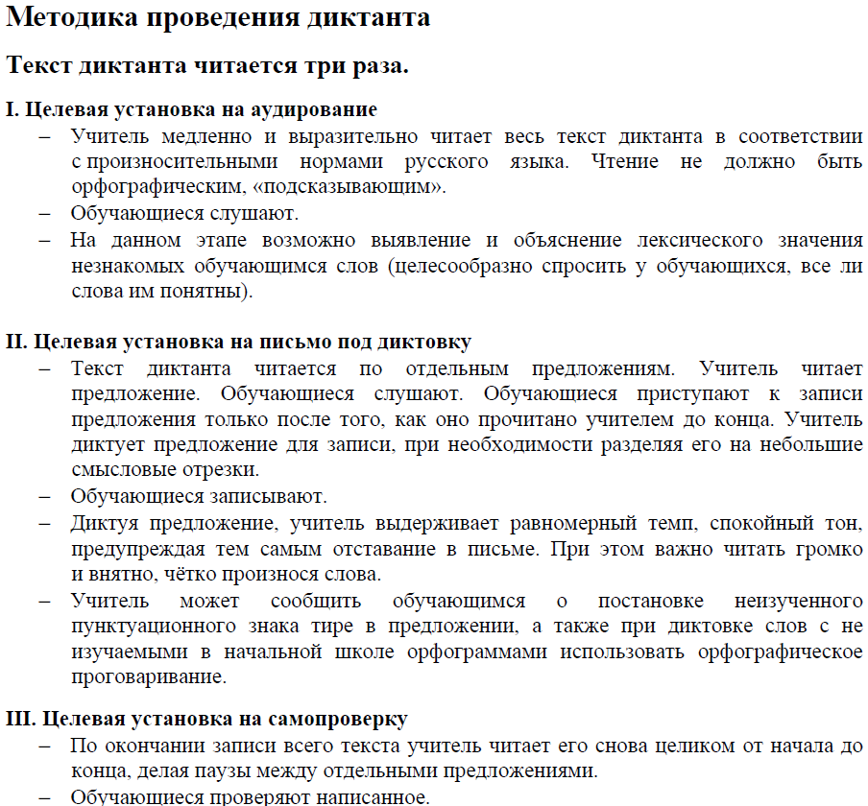
- Система оценивания
Система оценивания разработана в соответствии с Универсальным кодификатором и позволяет оценить степень достижения как предметных, так и метапредметных результатов.
Основополагающими при разработке системы оценивания являются критериальный и суммативный подход.
Разработанная система оценивания может служить элементом для формирования индивидуального листа оценки достижений по предмету.
Лист оценки достижений
Предмет
Класс
ФИО обучающегося

Метапредметный результат | Код проверяемого требования | Проверяемые предметные требования к результатам обучения | № задания | Результат | Максимальное количество баллов | Количество набранных баллов
1 | Овладение способностью принимать и сохранять цели и задачи учебной деятельности, искать средства её осуществления
1 | 1.2 | Вычленять слова из предложений | 1 | Слова в предложениях записаны отдельно | до 1*
1 | 1.3 | Правильно оформлять предложение на письме, выбирать знак конца предложения | 1 | Предложения оформлены на письме правильно (большая буква в начале, знак в конце) | до 1*
1 | 1.5 | Писать без искажений прописные и строчные буквы, соединения, слова | 1 | Текст записан без искажений начертаний букв и соединений | до 1*
1 | 1.7 | Писать под диктовку (без пропусков и искажений букв) слова, предложения из 3–5 слов, тексты объёмом не более 20 слов, правописание которых не расходится с произношением | 1 | Текст записан под диктовку  - полностью,  - без пропусков и искажений (замен) букв,  - с соблюдением правил переноса,  - с использованием изученного понятия имя собственное. | до 4
1 | Демонстрация способности принимать и сохранять цели и задачи учебной деятельности, искать средства её осуществления |  |  |  | Итого по п.1 до 7
2 | Освоение начальных форм познавательной и личностной рефлексии
2 | 2.1 | Находить и исправлять ошибки, описки | 1-4 | Ошибки/описки отсутствуют или аккуратно исправлены** | до 1*
2 | Демонстрация освоения начальных форм познавательной и личностной рефлексии |  |  |  | Итого по п.2 до 1
4 | Овладение логическими действиями сравнения, анализа, синтеза, обобщения, классификации по родовидовым признакам, установления аналогий и причинно-следственных связей, построения рассуждений, отнесения к известным понятиям
4 | 4.3 | Различать гласные и согласные звуки | 1,2 | Дятлы | до 1*
4 | 4.4 | Различать ударные и безударные гласные звуки | 1,2 | Дя́тлы | 0,5
4 | 4.5 | Различать мягкие и твёрдые согласные звуки, обозначать на письме мягкость согласных звуков буквами е, ё, ю, я и буквой ь в конце слова | 1,2 | Дя́тлы | 0,5
4 | 4.7 | Определять количество слогов в слове; определять в слове ударный слог; делить слово на слоги (простые случаи); переносить слово по слогам (простые случаи: слова из слогов типа «согласный + гласный») | 1,2 | Дя́׀тлы или Дя́т׀лы  Выписан ударный слог | до 1*
 | Демонстрация овладения логическими действиями сравнения, анализа, синтеза, обобщения, классификации по родовидовым признакам, установления аналогий и причинно-следственных связей, построения рассуждений, отнесения к известным понятиям |  |  |  | Итого по п.4 до 3
5 | Овладение базовыми предметными и межпредметными понятиями, отражающими существенные связи и отношения между объектами и процессами
5 | 5.1 | Знать последовательность букв в русском алфавите, правильно называть буквы; использовать алфавит для упорядочения небольшого списка слов | 3 | Бимка, Ваня, Юра | до 1*
5 | 5.2 | Использовать изученные понятия
5 | Демонстрация овладения базовыми предметными и межпредметными понятиями, отражающими существенные связи и отношения между объектами и процессами |  |  |  | Итого по п.5 до 1
Итого |  |  |  |  | до 12
* 1 балл-показатель проявлен полностью, 0,5 балла-показатель проявлен частично, 0 баллов – показатель не проявлен
** Правило исправления на усмотрение учителя

Задание № 4 оценивается отдельно, но при успешном выполнении балл суммируется с остальными заданиями.
№ задания | Элементы содержания | Планируемый результат | Результат | Количество баллов | Количество набранных баллов
4* | Правила правописания и их применение:  - гласные после шипящих в сочетаниях жи, ши (в положении под ударением), ча, ща, чу, щу. | - Применять изученные правила правописания:  - Гласные после шипящих в сочетаниях жи, ши (в положе​нии под ударением), ча, ща, чу, щу; | Выписаны слова, в которых пропущены буквы.  Вставлены нужные буквы | до 1

- Рекомендации по переводу первичных баллов в отметки*
Отметка | Незачет** | Зачет**
Отметка | Незачет** | Достаточный уровень | Повышенный уровень | Высокий уровень
Первичные баллы | 0-5*** | 6-9*** | 10-11*** | 12-13***
*Возможно корректирование шкалы после получения результатов
** Название отметки в зависимости от ЛНА ОО, без балльного оценивания
***Округление в пользу ребенка

- Автоматизированная обработка результатов.
С целью оптимизации обработки результатов рекомендуется автоматизация через формирование таблицы п. 7 в электронном виде. Внесение данных в электронные таблицы позволить увидеть аналитику как по отдельному ребенку, так и в целом по классу.

ТЕКСТ ДЕМОВЕРСИИ

- Запиши текст под диктовку.

В лесу

Юра и Ваня идут в лес. Рядом пес Бимка. По веткам прыгают весёлые белки. Поют птицы. Пахнут цветы. Дятлы барабанят по старому дубу.

- Найди в тексте первое слово последнего предложения*.
Подчеркни в этом слове буквы, обозначающие гласные звуки.
Поставь в этом слове ударение.
Найди и подчеркни в этом слове двумя чертами букву, обозначающую мягкий согласный звук.
Раздели слово на слоги.
Выпиши ударный слог ___________

- Найди в диктанте слова, которые обозначают имена собственные. Запиши их в алфавитном порядке. ___________________________________________________________

- ** Выпиши слова, в которых пропущены буквы, правильно вставляя их.

В ч..ще ч..десно пахнут душ..стые ландыш.... .

*Рекомендуется выписать слово на доску.
**Рекомендуется учителю вслух прочитать предложение.

